Cours complémentaire
Réaliser une bible de paragraphes

I. Le principe
Il est possible sous Word 2007 de créer des bibles de paragraphes ou « blocs de construction » qui permettent à l’assistant(e) de gestion de réutiliser des parties de documents afin de construire son argumentation. Ces blocs de construction sont accessibles et réutilisables à tout moment dans différents documents : lettres, comptes rendus, notes…
Ces blocs de construction peuvent stocker :
– du texte : une formule de politesse, des phrases souvent utilisées… ;
– des graphismes : le logo de l’entreprise, un schéma…
Ils sont rangés dans l’organisateur de blocs de construction sous un nom qui permet de les retrouver facilement lorsque l’assistant(e) de gestion a besoin de les utiliser.
Les blocs de construction sont stockés automatiquement dans le modèle NORMAL de Word, mais il est possible de les sauvegarder à un autre endroit ou sur n’importe quel support. Dans ce cas-là, il est conseillé de créer un modèle.

II. La création d’un bloc de construction
– Sélectionner le texte ou le graphisme à stocker.
Exemples : blocs de construction
– Texte 1 : « Le paiement s’effectuera à 30 jours fin de mois, à compter de la date de livraison. »
– Texte 2 : « Le paiement s’effectuera comptant avec un escompte de 2 %. »
AIXPER
L’EXPERT QU’IL VOUS FAUT

– Slogan :

– Sous l’onglet Insertion, dans le sous-groupe Texte, cliquer sur QuickPart.
– Cliquer ensuite sur Enregistrer la sélection dans la galerie de composants QuickPart…
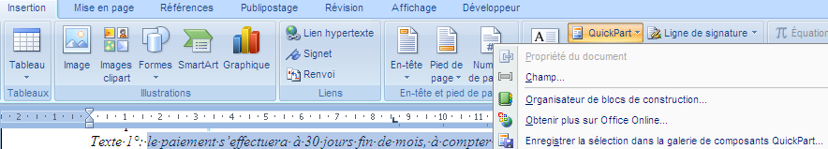
– Dans la boîte de dialogue, compléter les informations.
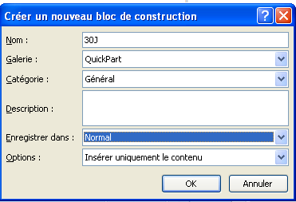
– Saisir le nom : préférer un nom court.
– Sélectionner Normal ou le modèle créé.

III. L’utilisation d’un bloc de construction
Si le bloc de construction a été enregistré sous NORMAL, deux méthodes sont possibles.

A. Première méthode
– Dans le menu Insertion, sous-groupe Texte, sélectionner QuickPart.
– La liste des blocs de construction s’affiche, il suffit alors de sélectionner celui à insérer.
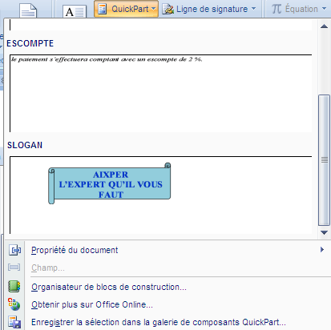

B. Seconde méthode
– Saisir le nom du bloc : « 30J »
– Appuyer sur la touche F3 du clavier.

IV. La gestion d’un bloc de construction
Pour supprimer un bloc de construction :
– dans le menu Insertion, sous-groupe Texte, sélectionner QuickPart et Organisateur de blocs de construction ;
– dans la liste, sélectionner le bloc à supprimer et valider.

